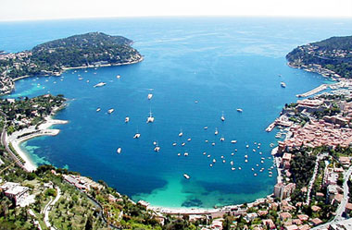
Nizza, Cannes, Monaco e i 100 Presepi di Lucéram
5 Giorni - 4 Notti

Partenze del 24 Dicembre e del 3 Gennaio Euro 365,00
Partenza del 29 Dicembre Euro 452,00
Albergo previsto : KyriadNice Centre Port. La Cena di Capodanno si svolgerà in ristorante convenzionato con l’Hotel con musica dal vivo. Il Menù prevede antipasto – Una portata principale a scelta su 3 – dolce – ¼ di vino a persona – 1 coppa di champagne.

La quota comprende : Soggiorno di 4 notti in albergo 3* con trattamento di prima colazione – Sistemazione in camere doppie con servizi privati - 4 cene con 3 portate in ristorante convenzionato vicino all’albergo – 3 giorni di visite guidate come da programma ( la guida parlante italiano potrà essere utilizzata per massimo 9 ore giornaliere) – 2 pranzi con antipasto + piatto principale + dolce e caffè durante la visita di Lucéram e del Principato di Monaco – Ingresso a Ephrussi de Rothschild - assicurazione medico /bagaglio.

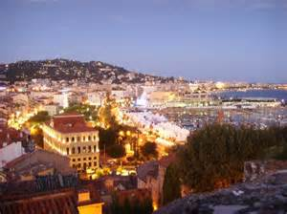
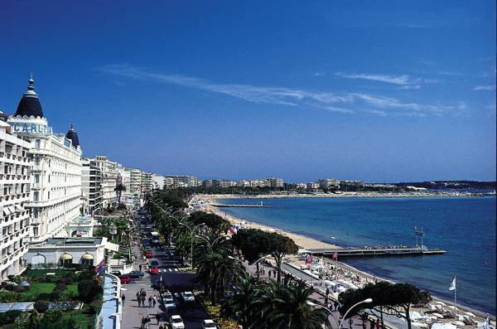

La quota è calcolata su un minimo di 40 persone a gruppo e non comprende : il trasporto in pullman – bevande ed extra - tutto ciò non espressamente indicato nella quota comprende

1° Giorno : Italia – Nizza
partenza in pullman dalla Vostra città di origine ed arrivo a Nizza. Sistemazione in Albergo. Cena in ristorante e pernottamento nelle camere riservate.
2°Giorno: Nizza - Cannes
Prima colazione, incontro in albergo con la guida e partenza per la Visita guidata della suggestiva Nizza: capitale della Costa Azzurra, non è semplicemente carina, è una città vivace e sensuale che avvolge e ammalia il visitatore. Invita a perdersi nelle strade della città vecchia prima di percorrere la Promenade des Anglais , che a Natale s’illumina con 600 alberi variopinti ed entrare nel cuore del centro storico per scoprire il suo patrimonio architettonico e culturale, i parchi e i giardini, fino al Il mercatino di Nizza che si svolge in Place Massena. Qui è stato allestito un vero villaggio natalizio che ricrea l’atmosfera di montagna. Chalet in legno che espongono prodotti artigianali di ogni genere. Pranzo libero tra i banchetti del mercatino dove sarete tentati di assaggiare una delle sue mitiche crepes. Proseguimento per Cannes, elegante città meta prediletta dai rampolli dell'alta società internazionale e dagli amanti dello shopping. Visita guidata della città vecchia e passeggiata sul celebre Boulevard de la Croisette fino al teatro con il tappeto rosso del “festival” a due passi dal mare. Al termine rientro in albergo. Cena in ristorante e pernottamento in hotel.
3°Giorno: Nizza – Saint-Jean-Cap-Ferrat – Principato di Monaco
Prima colazione ed incontro in albergo con la guida turistica. Partenza per la visita della Villa di Ephrussi de Rothschild. Costruito sulla parte più stretta della penisola di Saint-Jean-Cap-Ferrat, questo Palazzo, che domina da un lato la rada di Villefranche, e dall’altro la baia di Beaulieu, é uno dei più bei monumenti storici della Costa Azzurra. La Villa é circondata da sette magnifici giardini a tema, dove il visitatore potrà scoprire durante le sue passeggiate, la simmetria esatta del giardino alla francese, la vegetazione lussureggiante del giardino spagnolo e di quello fiorentino, le infinite varietà di rose, le essenze rare del giardino esotico, o ancora, le vestigia archeologiche del giardino lapidario. Oggi la villa é l’unico luogo di memoria della Costa Azzurra ad essere aperto al pubblico, ed é una testimonianza di quelle dimore di miliardari che, durante la Belle Epoque, hanno dato vita alla Riviera Azzurra. Al termine della visita (circa 2 ore) continuazione del viaggio verso il Principato di Monaco. Pranzo in ristorante e nel pomeriggio visita guidata di questa esclusiva località situata in splendida posizione a picco sul mare con sontuosi alberghi, ville nobiliari e lo splendido Palazzo dei Principi, residenza dei Grimaldi. al termine rientro in albergo. Cena in ristorante e pernottamento in albergo.
4°Giorno: Nizza – Lucèram
Prima colazione ed incontro in albergo con la guida turistica e partenza per Lucèram. Un presepe a cielo aperto. È quello di Lucéram, alle spalle della Costa Azzurra. Un paesino di pietra arroccato sulle pendici delle Alpi Francesi è la location mozzafiato di centinaia di piccoli e grandi natività disseminate lungo le minuscole viuzze. Ogni finestra, ogni balcone, ogni cantina ospita un presepe. Tutto incastonato nella pietra viva che dà un sapore di antico romanticismo a quelle piccole opere d’arte. Lucéram è un paese di 1228 abitanti dominato dalle rovine di un bellissimo castello. Ma lassù l’atmosfera è incantata e magica. Pranzo in ristorante. Al termine della visita rientro a Nizza. Cena in ristorante e pernottamento in albergo.
5°Giorno: Nizza – Italia
Prima colazione e rientro in pullman alla Vostra città di origine.

